Программа правового просвещения
учащихся реализуется успешно

Новая традиция – ежегодные рабочие встречи организаторов Программы правового просвещения учащихся общеобразовательных учреждений Тюменской области – сложилась в отношениях её партнёров.
30 октября в стенах прокуратуры Тюменской области прошла третья встреча руководителей областных учреждений, на которой они обсудили итоги прошедшего учебного года и скорректировали программу на текущий.
По традиции совещание открыл прокурор Тюменской области В.А. Владимиров. Руководитель надзорного органа коротко проинформировал собравшихся о состоянии дел в области защиты интересов и прав несовершеннолетних, взрослых, о совершаемых преступлениях и направлениях деятельности прокуратуры в целях снижения преступности и мерах профилактики.
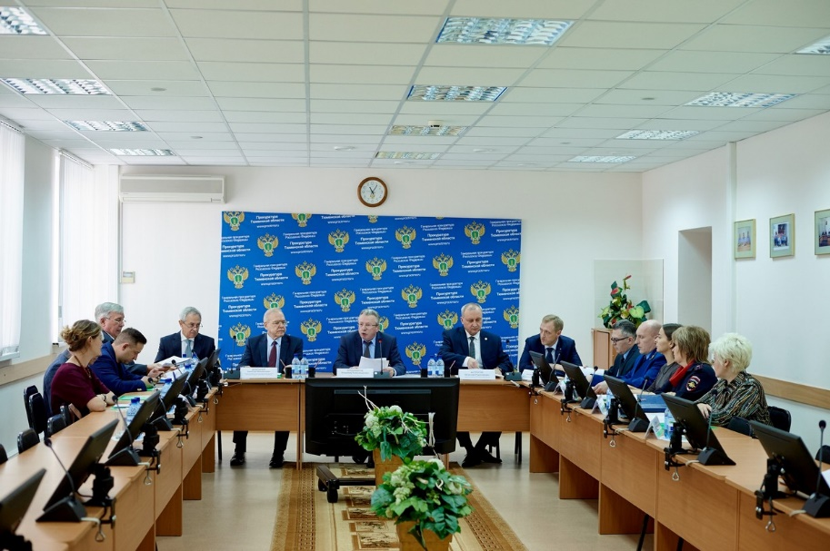
С общей информацией о реализации Программы выступил Н.М. Добрынин, президент Тюменской региональной общественной организации выпускников ТюмГУ. Николай Михайлович сообщил, что количество её участников с каждым годом увеличивается, расширяется и география. За прошедший учебный год подключились ещё два района – Исетский и Голышмановский. Выступающий отметил доброжелательное и заинтересованное отношение глав муниципальных образований к проводимым мероприятиям, их непосредственное участие в открытых уроках права, проходящих, как правило, в зданиях городских и районных администраций. В качестве новых форм работы на предстоящий учебный год партнёры программы включили в план проведение кустовых открытых уроков права. Первый из них пройдёт в феврале: к школьникам Омутинского района присоединятся их сверстники из Армизонского и Юргинского районов. Второй запланирован на вторую декаду мая в г. Ишим, куда будут приглашены учащиеся Абатского, Бердюжского, Ишимского, Казанского, Сладковского, Сорокинского районов.
Руководитель организации выпускников отметил, что несмотря на высокую загруженность на основной работе, прокуроры, председатели судов, судьи, помощники судей, уполномоченный по правам ребёнка, преподаватели ИГиП очень ответственно и добросовестно подходят к выполнению программы, внедряя новые формы и методы работы, которые включают в себя не только выступление с элементами диалога, но и решение практических задач, разбор правовых ситуаций с элементами деловой игры.
С докладом об итогах работы за прошедший учебный год, аналитическим обзором за 4 года реализации программы и плане на 2018-2019 учебный год перед собравшимися выступил В.В. Ивочкин, исполнительный директор ТРООВ ТюмГУ. Валерий Викторович рассказал, как проходят уроки, какие вопросы и жизненные ситуации в большей степени интересуют ребят, насколько они заинтересованы в подобных формах работы. Во время выступлений с приветственным словом на всех выездных уроках права исполнительный директор коротко информировал учеников о целях и задачах подобных мероприятий, называл фамилии наиболее успешных выпускников Тюменского государственного университета, доводил до сведения информацию о специальностях, которые будущие студенты могут получить в этом престижном ВУЗе.
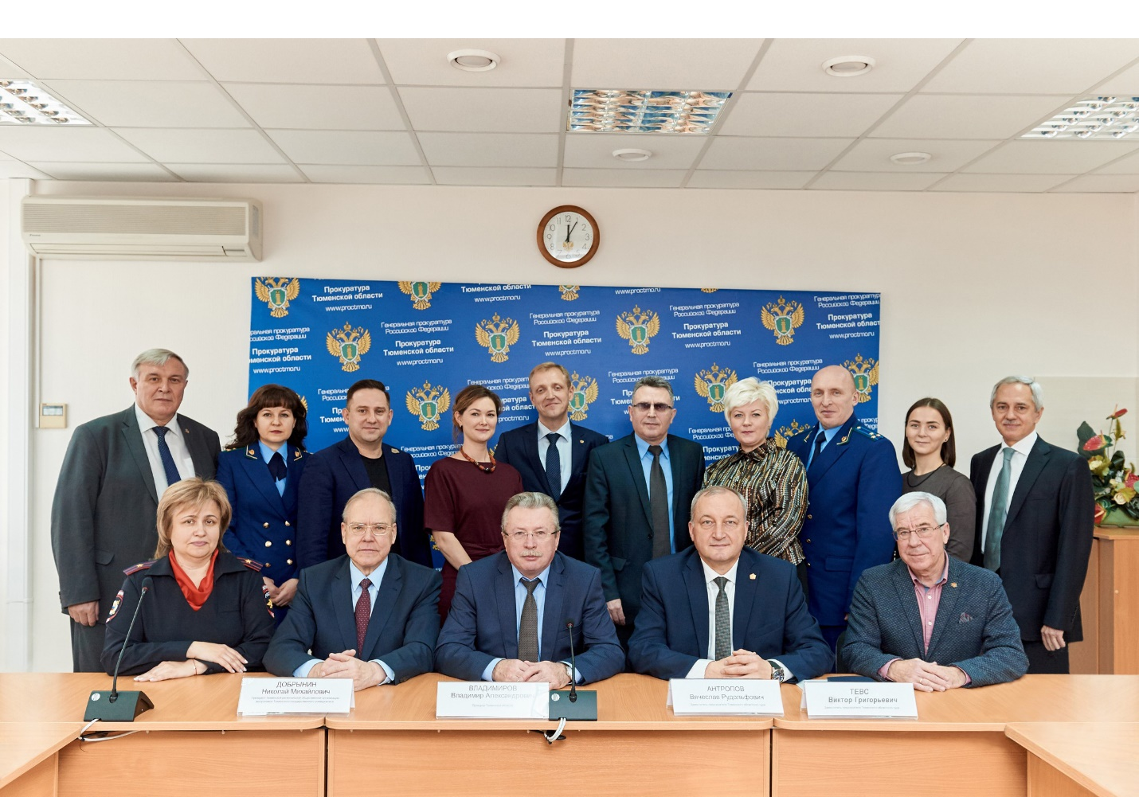
Выступившие в ходе рабочей встречи В.Р. Антропов, заместитель председателя Тюменского областного суда, А.В. Райдер, директор Департамента образования и науки Тюменской области, И.С. Романчук, проректор ТюмГУ, А.Э Степанов, Уполномоченный по правам ребёнка в Тюменской области и другие участники отметили важность, значимость и полезность реализуемой программы, договорились продолжать эту нужную и важную работу в дальнейшем.

